Unit 20. Which one is more exciting, life in the city or life in the countryside? trang 80 Sách bài tập (SBT) Tiếng Anh 5 mới
UNIT 20. WHICH ONE IS MORE EXCITING, LIFE IN THE CITY OR LIFE IN THE COUNTRYSIDE?
Bài 20. Cái nào thú vị hơn, cuộc sống ở thành phố hay cuộc sống ở nông thôn?

A. PRONUNCIATION (Phát âm)
1. Mark the sentence intonation ( or ). Then say the sentences aloud.
(Đánh ngữ điệu câu. Sau đó đọc to những câu này.) 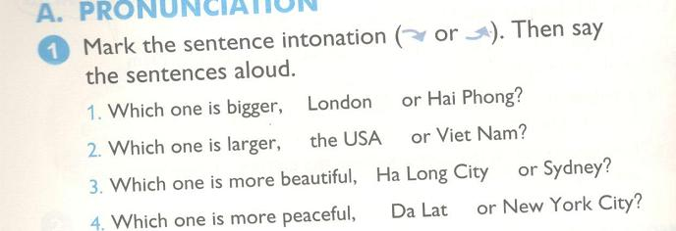
KEY
1. Which one is bigger, London or Hai Phong?
2. Which one is larger, the USA or Vietnam?
3. Which one is more beautiful, Ha Long City or Sydney?
4. Which one is more peaceful, Da Lat or New York City?
2. Read and complete. Then say the sentences aloud.
(Đọc và hoàn thành. Sau đó đọc to các câu này.)
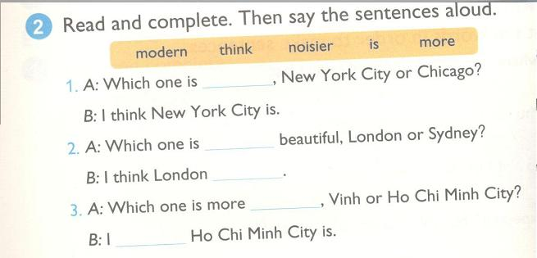
KEY
1. noisier
A: Nơi nào ồn ào hơn, thành phố New York hay Chicago?
B: Tớ nghĩ là thành phố New York.
2. more, is
A: Nơi nào đẹp hơn, London hay Sydney?
B: Tớ nghĩ là London.
3. modern, think
A: Nơi nào hiện đại hơn, Vinh hay thành phố Hồ Chí Minh?
B: Tớ nghĩ là thành phố Hồ Chí Minh.
B. VOCABULARY (Từ vựng)
1. Write the comparative forms of adjectives.
(Viết dạng so sánh của tính từ)
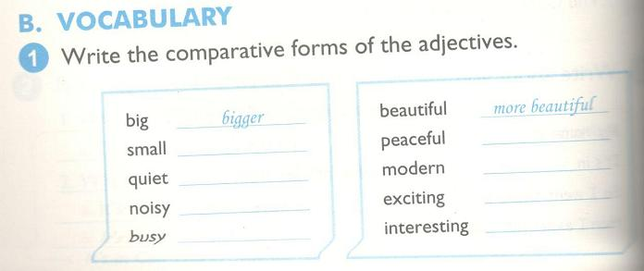
KEY
big bigger (to)
small smaller (nhỏ)
quiet quieter (yên tĩnh)
noisy noisier (ồn ào)
busy busier (bận rộn)
beautiful more beautiful (đẹp)
peaceful more peaceful (yên bình)
modern more modern (hiện đại)
exciting more exciting (hứng thú)
interesting more interesting (thú vị)
2. Complete the sentences. (Hoàn thành các câu sau.)
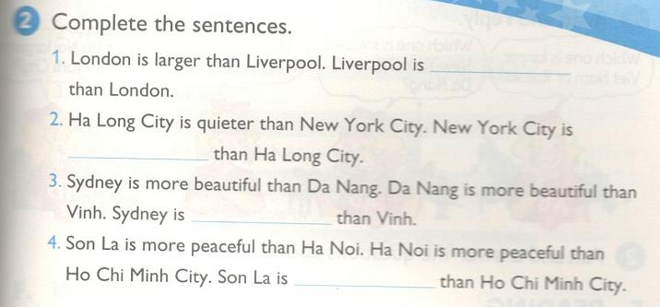
KEY
1. smaller
London lớn hơn Liverpool. Liverpool nhỏ hơn London.
2. noisier
Thành phố Hạ Long yên tĩnh hơn thành phố New York. Thành phố New York ồn ào hơn thành phố Hạ Long.
3. more beautiful
Sydney đẹp hơn Đà Nẵng. Đà Nẵng đẹp hơn Vinh. Sydney đẹp hơn Vinh.
4. more peaceful
Sơn La yên bình hơn Hà Nội. Hà Nội yên bình hơn thành phố Hồ Chí Minh. Sơn La yên bình hơn thành phố Hồ Chí Minh.
C. SENTENCE PATTERNS (Mẫu câu)
1. Read and match. (Đọc và nối)
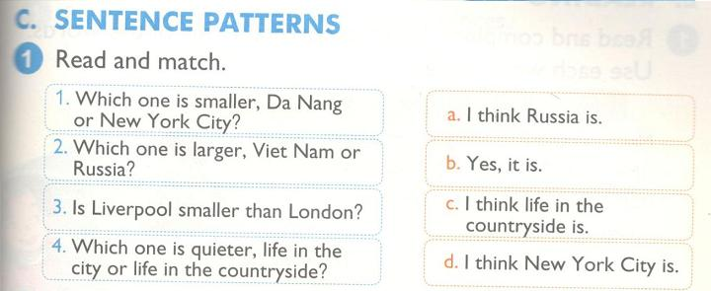
KEY
1. d
Nơi nào nhỏ hơn, Đà Nẵng hay New York? Tớ nghĩ là New York.
2. a
Nơi nào lớn hơn, Việt Nam hay Nga? Tớ nghĩ là Nga.
3. b
Liverpool nhỏ hơn London à? Ừ, đúng vậy.
4. c
Nơi nào yên tĩnh hơn, cuộc sống ở thành phố hay cuộc sống ở nông thôn?
Tớ nghĩ là cuộc sống ở nông thôn.
2. Read and complete. (Đọc và hoàn thành)
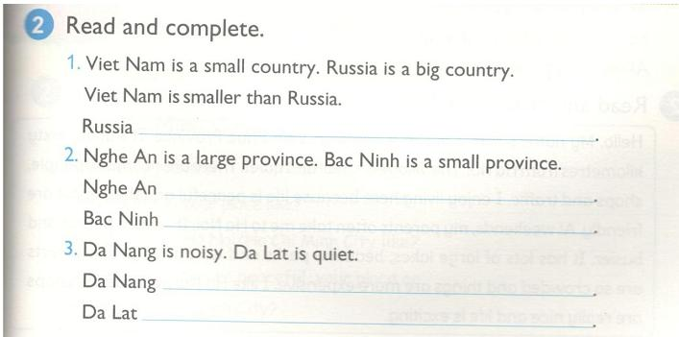
KEY
1. Russia is larger/bigger than Vietnam.
Việt Nam là một nước nhỏ. Nga là một nước lớn.
Việt Nam nhỏ hơn Nga. Nga lớn hơn Việt Nam.
2. Nghe An is larger/bigger than Bac Ninh. Bac Ninh is smaller than Nghe An.
Nghệ An là một tỉnh lớn. Bắc Ninh là một tỉnh nhỏ.
Nghệ An lớn hơn Bắc Ninh. Bắc Ninh nhỏ hơn Nghệ An.
3. Da Nang is noisier than Da Lat. Da Lat is quieter than Da Nang.
Đà Nẵng ồn ào. Đà Lạt yên tĩnh.
Đà Nẵng ồn ào hơn Đà Lạt. Đà Lạt yên tĩnh hơn Đà Nẵng.
D. SPEAKING (Nói)
1. Read and reply. (Đọc và trả lời) 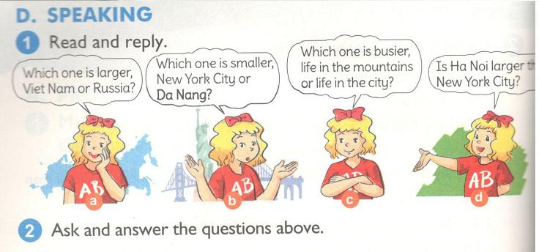
a. Nơi nào lớn hơn, Việt Nam hay Nga?
b. Nơi nào nhỏ hơn, New York hay Đà Nẵng?
c. Nơi nào bận rộn hơn, cuộc sống ở miền núi hay cuộc sống ở thành phố?
d. Có phải Hà Nội lớn hơn New York không?
2. Ask and answer the questions above.
(Hỏi và trả lời những câu hỏi trên.)
E. READING (Đọc)
1. Read and complete. Use the correct forms of the words. Use each word once.
(Đọc và hoàn thành. Sử dụng dạng đúng của từ. Sử dụng mỗi từ một lần.)
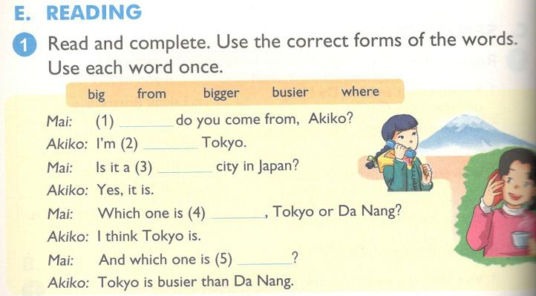
KEY
1. Where 2. from 3. big 4. bigger 5. busier
Mai: Akiko, bạn đến từ đâu?
Akiko: Tớ đến từ Tokyo.
Mai: Đó có phải một thành phố lớn của Nhật Bản không?
Akiko: Ừ, đúng vậy.
Mai: Tokyo với Đà Nẵng nơi nào lớn hơn?
Akiko: Tớ nghĩ là Tokyo.
Mai: Vậy nơi nào bận rộn hơn?
Akiko: Tokyo bận rộn hơn Đà Nẵng.
2. Read and circle a or b. (Đọc và khoanh a hoặc b.)
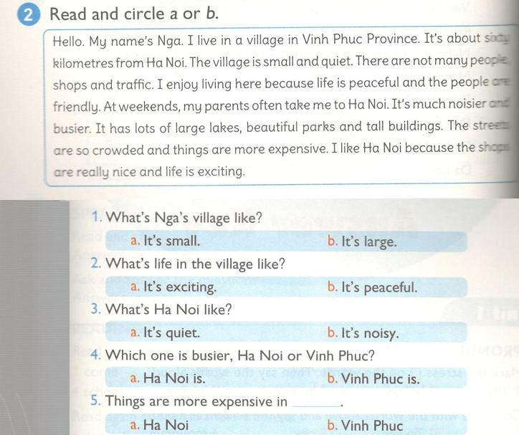
Xin chào. Tên tôi là Nga. Tôi sống ở một xã nhỏ ở tỉnh Vĩnh Phúc. Nó cách Hà Nội khoảng sáu mươi cây số. Xã tôi nhỏ và yên tĩnh. Không có nhiều người, cửa hàng và phương tiện. Tôi thích sống ở đây vì cuộc sống rất yên bình và con người thì thân thiện. Vào cuối tuần, bố mẹ tôi thường đưa tôi lên Hà Nội. Nơi đó ồn ào và bận rộn hơn. Ở đó có rất nhiều hồ lớn, các công viên đẹp và những tòa nhà cao tầng. Đường phố thật đông đúc và mọi thứ thì đắt đỏ. Tôi thích Hà Nội vì các cửa hàng rất đẹp và cuộc sống rất thú vị.
KEY
1. a
Xã của Nga như thế nào? Nó nhỏ.
2. b
Cuộc sống ở xã đó như thế nào? Cuộc sống yên bình.
3. b
Hà Nội thì như thế nào? Rất ồn ào.
4. a
Hà Nội với Vĩnh Phúc nơi nào bận rộn hơn? Hà Nội.
5. a
Ở Hà Nội mọi thứ đắt đỏ hơn.
F. WRITING (Viết)
1. Put the words in order to make sentences.
(Sắp xếp các từ sau để tạo thành câu)
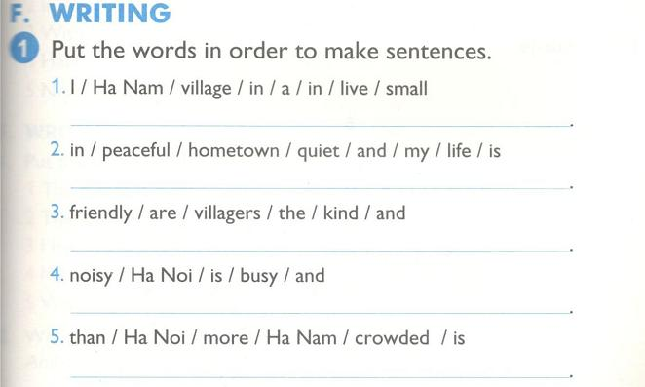
KEY
1. I live in a small village in Ha Nam.
Tôi sống ở một xã nhỏ ở Hà Nam.
2. Life in my hometown is quiet and peaceful/peaceful and quiet.
Cuộc sống ở quê tôi thì bình yên và tĩnh lặng.
3. The villagers are kind and friendly/friendly and kind.
Người làng thì rất tốt bụng và thân thiện.
4. Ha Noi is noisy and busy/busy and noisy.
Hà Nội thì ồn ào và bận rộn.
5. Ha Noi is more crowded than Ha Nam.
Hà Nội thì đông đúc hơn Hà Nam.
2. Write and compare your town with Ha Noi or Ho Chi Minh City.
(Viết và so sánh nơi bạn sống với Hà Nội hoặc thành phố Hồ Chí Minh.)
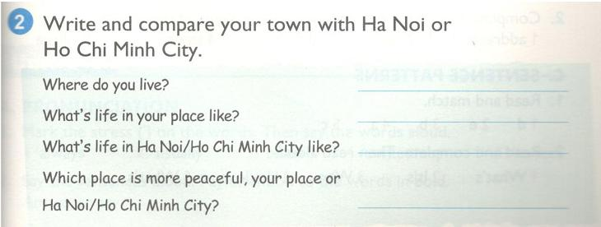
I live in Hanoi.
Bạn sống ở đâu? Tớ sống ở Hà Nội.
Life in Hanoi is convenient and interesting.
Cuộc sống ở nơi của bạn như thế nào? Cuộc sống ở Hà Nội rất tiện lợi và thích thú.
Life in Ho Chi Minh City is busy.
Cuộc sống ở Hà Nội/thành phố Hồ Chí Minh thì như thế nào? Cuộc sống ở thành phố Hồ Chí Minh thì bận rộn.
Hanoi is more peaceful than Ho Chi Minh City.
Nơi của bạn với Hà Nội/ thành phố Hồ Chí Minh thì nơi nào yên bình hơn? Hà Nội yên bình hơn thành phố Hồ Chí Minh.

